Marche du 31 décembreKabilale hors la loi pris de panique
31 décembre 2017 B.A.W.

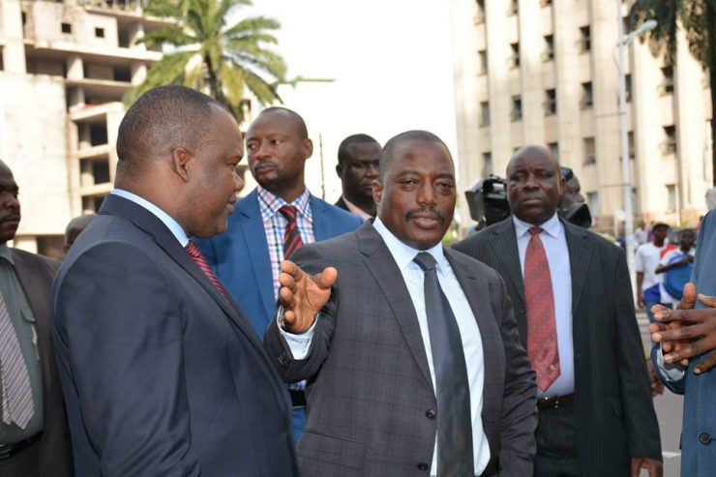

On a rarement vu le pouvoir kabiliste finissant afficher une telle agitation. La raison paraît simple: c’est la première fois que l’oligarchie en place fait face à une « coalition citoyenne ». On se croirait revenu vingt-cinq années en arrière lors de la « Marche des Chrétiens » du 16 février 1992. Celle-ci était organisée contre le régime Mobutu accusé de verrouiller les espaces des libertés politiques.
A quelques heures du déclenchement de la marche initiée par le « Comité laïc de chrétien » (CLC), la mouvance kabiliste est en émoi.
Samedi 30 décembre, l’ex-opposant Emery Okundji, ministre des PTT & NTIC, a ordonné l’interruption de l’Internet et des SMS. Une pratique propre aux régimes tyranniques.

Dans une lettre n°CAB/MIN/PTTNTIC/EON/JA/Mmw/0734/2017 datée du 30 décembre 2017 adressée au directeur général de l’ARPTC (Autorité de régulation de la poste et des télécommunications du Congo), l’ex-opposant Emery Okundji, ministre des PTT et NTIC, a ordonné la suspension « jusqu’à nouvel ordre » de « la fourniture » des « SMS et Internet ». Cette mesure arbitraire devait être exécutée dès 18h00.
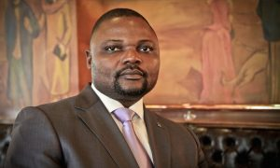Emery Okundji, ministre des PTT et NTIC
Cet ex-opposant qui dénonçait jadis en termes véhéments les violations des droits et libertés est devenu un réactionnaire. Il invoque à l’appui de sa demande « des raisons de sécurité d’Etat ». « Le pouvoir corrompt », dit-on.
Qui menace la sécurité de l’Etat congolais?
Est-ce « Joseph Kabila » qui s’accroche au pouvoir en violation de la Constitution alors que son dernier mandat a expiré depuis le 19 décembre 2016?
Est-ce la coalition citoyenne regroupant la société civile et des organisations politiques à l’origine de la « marche pacifique » de ce dimanche 31 décembre?
Quel est l’enjeu de cette manifestation?
Les organisateurs en l’occurrence le « Comité laïc chrétien » attend du Président sortant une déclaration solennelle qu’il ne va pas user d’artifices pour briguer un troisième mandat. Les mêmes organisateurs n’omettent pas d’exiger l’application des mesures de « décrispation politique » contenues dans l’Accord de la Saint Sylvestre. A savoir, la libération des prisonniers politiques et d’opinions et le retour au pays des exilés menacés par une justice inféodée au pouvoir politique. L’élaboration d’un calendrier électoral consensuel fait également partie des exigences.
RETOUR DE LA MANIVELLE
Dans une déclarée télévisée faite vendredi 29 décembre, le PPRD André Kimbuta Yango, gouverneur de la ville de Kinshasa, a refusé de « prendre acte » de la correspondance des organisateurs l’informant de la tenue de ladite manifestation publique.
Kimbuta ne s’est fondé sur aucune base juridique pour justifier sa décision qui transgresse les deux premiers alinéas de l’article 26 de la Constitution: « La liberté de manifestation est garantie. Toute manifestation sur les voies publiques ou en plein air, impose aux organisateurs d’informer par écrit l’autorité administrative compétente. (…) ».
En fait, « Joseph Kabila » et ses affidés ont peur. Ils assistent au réveil d’un peuple humilié. Lors de la guerre dite des « Banyamulenge », les « soldats de LD Kabila » ont fait une promenade de santé d’Uvira à Kinshasa. Cette situation a été facilitée par deux faits.
D’abord, « l’indifférence » d’une population zaïroise qui ne voulait plus du système incarné par Mobutu Sese Seko. Le peuple voulait le changement. A tout prix.
Ensuite, les Forces armées zaïroises n’avaient guère de motivation pour se battre.
Double erreur fatale qui a permis aux « loups » d’entrer dans la bergerie.
Vingt années après, ce « Grand peuple » est désillusionné par la « privatisation » de l’Etat par une bande d’oligarques prédateurs, incompétents et inciviques.
Il y a aussi l’échec au plan social, économique, politique et sécuritaire.
Brillant par des allées et venues entre l’opposition et le pouvoir, le personnel politique est discrédité. Roublard, le « raïs » se trouve désormais face à une population consciente et debout. Une population sortie de son profond sommeil et qui tient à redevenir maître de son avenir.
Jouant la carte de l’intimidation, le gouvernement de l’ex-opposant Bruno Tshibala Nzenzhe a qualifié, samedi, la marche de ce dimanche de « projet subversif ».
Usant des mêmes éléments de langage que Minaku et Kasongo, le « Premier » prétend que les organisateurs de la manifestation dont ses ex-camarades « auraient recruté des bandes des casseurs, des groupes armés dans le but de troubler l’ordre public ».
Est-on subversif parce qu’on chahute un hors-la-loi déguisé en chef de l’Etat?
SIÈGE ÉJECTABLE
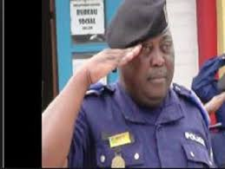Le « général » Sylvano Kasongo Kitenge
Patron de la police kinoise, le « général » Sylvano Kasongo, a entonné samedi une antienne fredonnée la veille par le secrétaire général de la mouvance kabiliste, Aubin Minaku. « Nous avons des informations – pour ne pas dire des renseignements sûrs – que certains politiciens ont recruté des ‘Kuluna’ pour semer la désolation et la terreur. Il y a même des hommes armés qui veulent venir perturber la marche et tirer sur la population et mettre cela sur le dos de la police ».
En psychologie, ce phénomène a un nom: la projection. On projette son propre sentiment sur quelqu’un. Experts des maï maï, Justin Bitakwira et Willy Mishiki ne diront pas le contraire…
« Sylvano » qui prend les Congolais pour des « canards sauvages » d’ajouter: « Nous prenons le devant, nous allons nous mettre à la recherche de ces bandits. Tout attroupement de plus de cinq personnes sera dispersé (…) ».
Au moment où ces lignes sont écrites, on apprenait que l’habitation du secrétaire général de l’ONG « Journalistes en danger », Tshivis Tshivuadi, a été attaquée par des « hommes armés ».
Sur son compte Twitter, l’avocat et activiste des droits humains Georges Kapiamba fait état de 12 arrestations à Kananga, 2 à Kindu, 2 à Kisangani et 1 à Lubumbashi.
On apprenait par ailleurs qu’une réunion présidée par Félix Tshisekedi dans un lieu privé à Bandalungwa a été dispersée à coup de gaz lacrymogène par des policiers. Pourquoi? Mystère. Des militants auraient été brutalisés.
Le Comité laïc chrétien, lui, persiste et signe. Elle maintient sa marche. Une chose paraît sûre: quelle que soit l’issue des événements de ce dimanche, « Joseph Kabila » paraît « condamné »…

B.A.W.

